Lama de nivelare cu functie de deszapezire pentru incarcatoare frontale
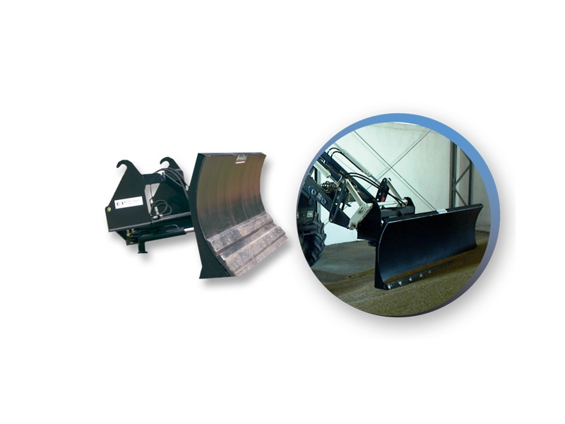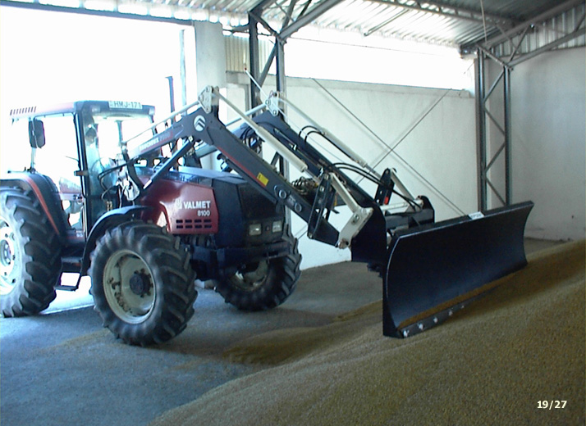

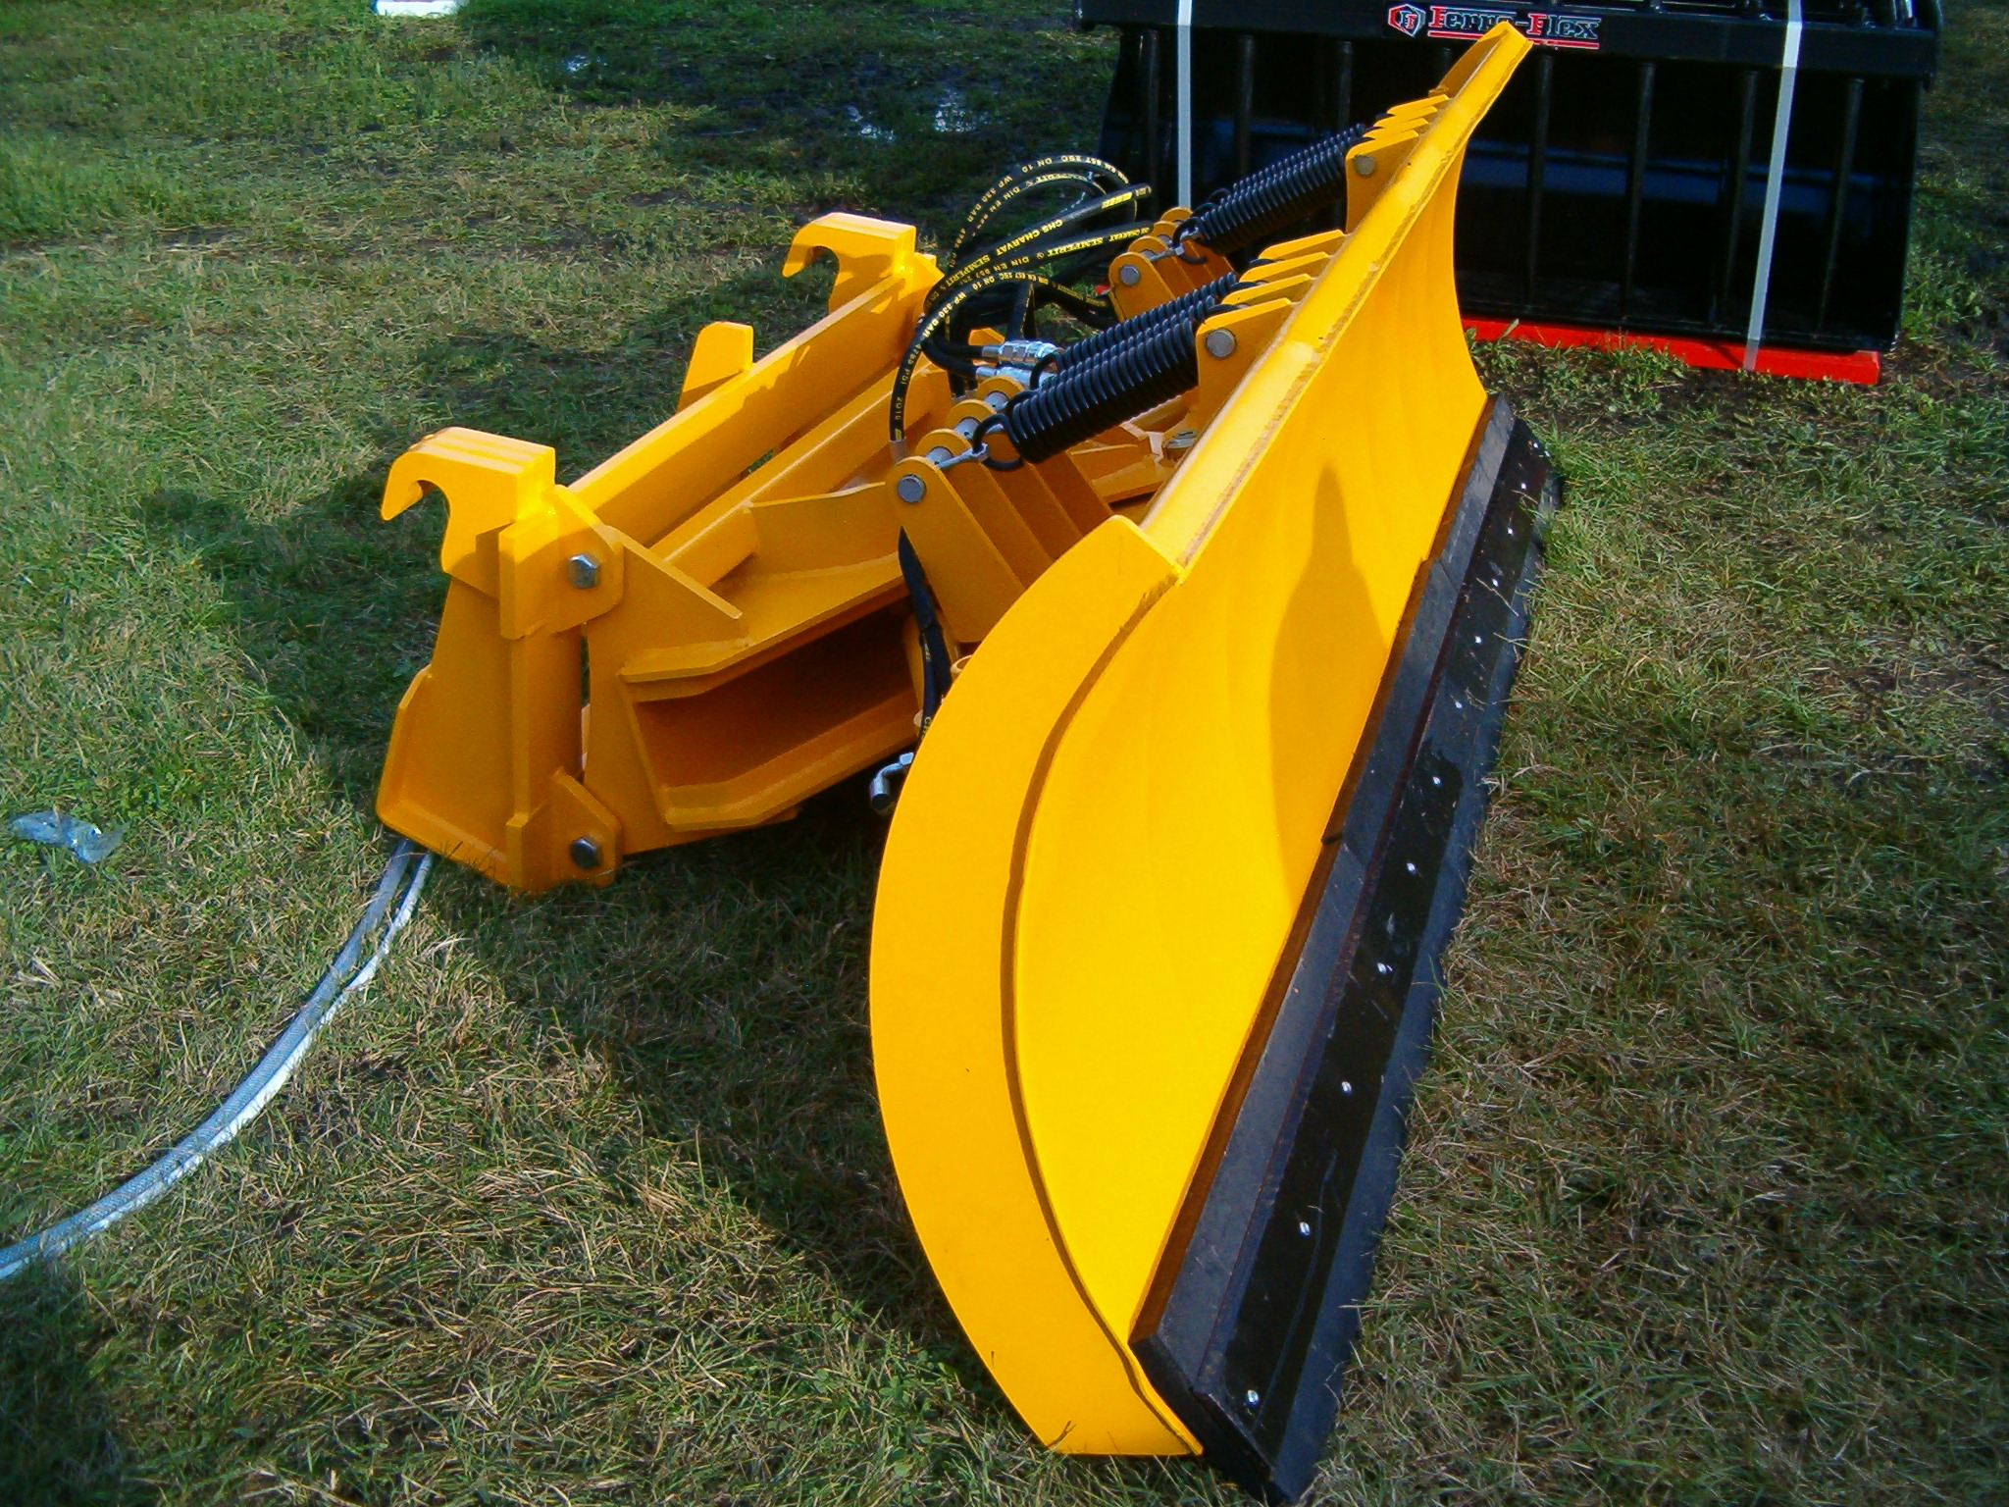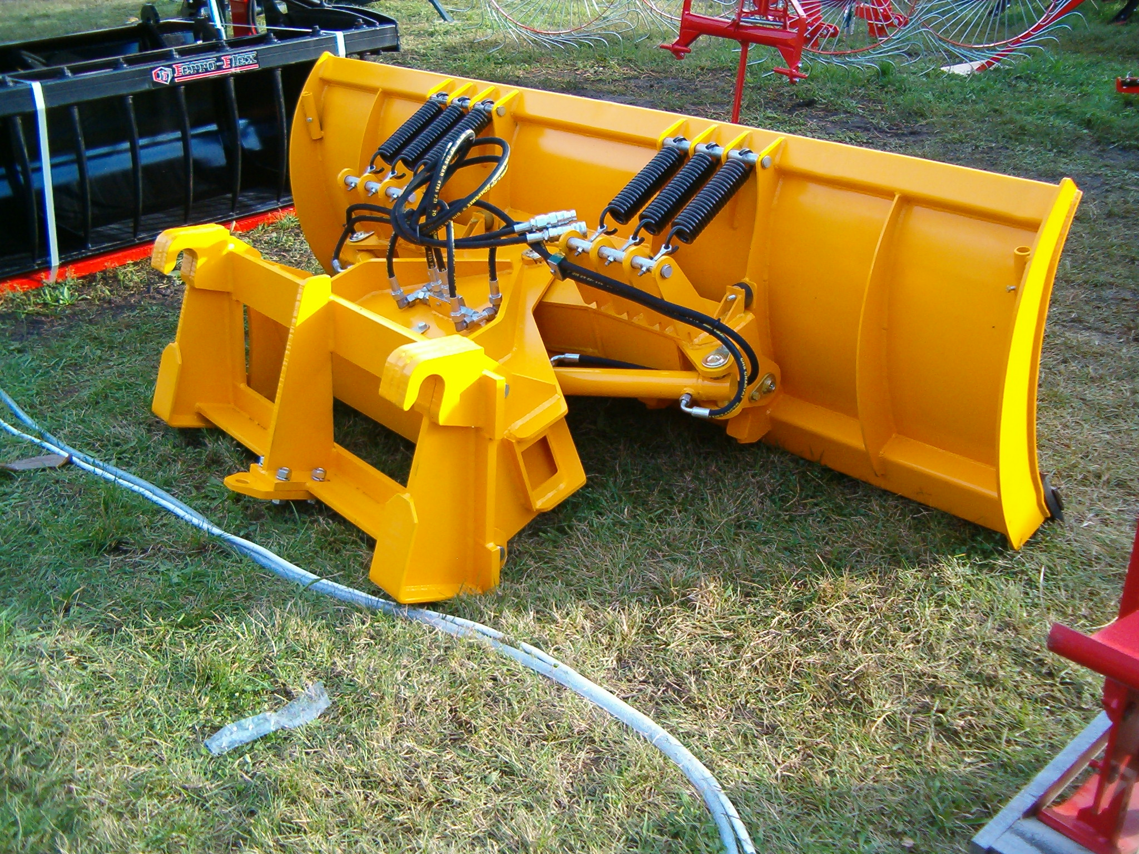

Cod | LM 830 | LH 830
Greutate (kg) | 250 | 350
Latime de lucru (m) | 2,5 | 2,5
Inaltime (m) | 0,8 | 0,8
Compatibila cu incarcator frontal | Tip Faucheux | Alte tipuri
Mod de inclinare | Mecanic | Mecanic/Hidraulic
Unghi inclinare Stg/Dr | 30 | 30

Este echipata cu lama de otel pentru nivelare si bandaj de cauciuc pentru dezapezire.
Lamele cu inclinare hidraulica LH 830 se monteaza pe incarcatoare frontale care au si functia a 3-a.

